Департамент образования и молодежной политики
Владимирской области
Государственное бюджетное учреждение Владимирской области
«Центр психолого-педагогической, медицинской и социальной помощи»

Развитие и воспитание ребенка с задержкой психического развития в семье

г. Владимир, 2022

Сборник издан в рамках реализации программы инновационной деятельности по теме «Индивидуально-вариативная поддерживающая программа «Мир семьи» как средство повышения родительской компетентности»

Составители:

Гузева Ольга Николаевна, заместитель директора ГБУ ВО «Центр психолого-педагогической, медицинской и социальной помощи»
Васина Татьяна Владимировна, старший методист ГБУ ВО «Центр психолого-педагогической, медицинской и социальной помощи»

Рецензент:
Шумилина Татьяна Олеговна, к.п.н., доцент, заведующий кафедрой педагогического менеджмента ГАОУ ДПО ВО «Владимирский институт развития образования им. Л.И. Новиковой»

В сборник вошли материалы, разработанные в ходе реализации региональной площадки инновационной деятельности в целях повышения компетентности педагогических работников образовательных организаций области и родителей (законных представителей) детей с нарушениями развития и включают методические и информационные материалы, которые могут быть использованы как педагогами в работе с родителями (законными представителями) обучающихся, так и родителями детей, имеющих задержку психического развития.

СОДЕРЖАНИЕ
ВВЕДЕНИЕ
Васина Т.В. Психологические особенности детей с задержкой психического развития
Куликова Н.В. Отличительные признаки задержки психического развития от тяжелых нарушений речи
Коровина Н.В. Организация образовательного процесса детей с задержкой психического развития
Куликова Н.В. Работа учителя-дефектолога с детьми от пяти до семи
лет с задержкой психофизического и речевого развития
Шуба С.В. Рекомендации по работе с детьми, имеющими задержку психического развития
Шарун А.Н. Рекомендации педагога-психолога для родителей детей с задержкой психического развития

Список литературы

ВВЕДЕНИЕ
Под задержкой психического развития (далее – ЗПР) специалисты понимают замедление темпа формирования познавательной и эмоциональной сфер с их временной фиксацией на более ранних возрастных этапах (В.В. Лебединский).
Основными причинами задержки психического развития являются органические повреждения головного мозга, выраженные в слабой степени. Проявляется ЗПР в несоответствии интеллектуальных возможностей ребенка его возрасту.
Задержку развития ребенка родители могут заметить достаточно рано, но наиболее надежно диагноз устанавливается в возрасте 7 – 10 лет, когда дети обучаются в начальной школе и педагоги и родители озабочены тем, что обучающиеся испытывают трудности в освоении программного материала.
Школьная неуспешность, высокая возбудимость, низкая работоспособность и быстрая утомляемость, конфликтность и неприемлемость отдельных форм поведения детей с задержкой психического развития тяжело переживаются их родителями.
Вместе с тем ученые особо отмечают роль благоприятного психологического климата в семье для преодоления задержки развития психики ребенка, обеспечения его психофизического здоровья, школьной успешности и благоприятной социальной адаптации.
Выделяют несколько типов задержки психического развития, и родителям необходимо обладать информацией о том, как они могут помочь своим детям в том или ином случае.
Если ЗПР имеет конституциональное происхождение, родителям нужны сведения об особенностях задержки развития эмоционально-волевой сферы личности и о том, как адекватно реагировать на проявления неврологических реакций в поведении ребенка, с помощью каких приемов можно устранить заикание, энурез, тики.
Для родителей, чьи дети имеют ЗПР соматогенного происхождения, необходимы знания о способах и средствах оздоровления детей, преодоления их инфантилизма, капризности, апатии, стимуляции проявления активности и оптимизма.
Исследования показывают, что большинство детей имеют задержку психического развития психогенного происхождения, возникающую в результате патологического влияния социального окружения на ребенка с первых дней его жизни. Психогенная задержка может быть результатом социальной депривации (неудовлетворения потребности), когда семейная среда либо отсутствует, либо родители используют неадекватные средства воспитания. Результатом этого может быть бессмысленное упрямство, грубость, злобность, агрессивность, эгоизм ребенка. Родителям, воспитывающим таких детей, важна психолого-педагогическая информация о способах обеспечения эмоционального благополучия в семье, устранения гипер- и гипоопеки, о механизмах коррекции собственного поведения.
Для полноценного воспитания детей с ЗПР церебрально-органического происхождения родителям потребуются знания особенностей нарушений познавательных процессов, умения проводить лечебно-коррекционные занятия, организовывать игры детей.
Задержка психического развития, как правило, носит временный характер и при создании специальных условий образования и воспитания может быть преодолена к младшему подростковому возрасту. Родителям следует помнить, что дошкольный и младший школьный возраст является наиболее благоприятным для преодоления отставаний в развитии ребенка и необходимо максимально использовать эту возможность.
Имея определенный багаж знаний о природе задержки психического развития, родители будут понимать причины трудностей детей в обучении, адекватно оценивать их возможности, предъявлять оптимальные требования.
О том, как организовать обучение и воспитание детей с задержкой психического развития, посвятили свои труды В.В. Лебединский, Н.Ю. Борякова, М.А., Касицына, Г.А. бутко, Т.Н. Волковская, К.С. Лебединская, В.И. Лубовский, И.Ф. Марковская, У.В. Ульенкова, О.В. Лебедева, С.Г. Шевченко, Г.Е. Сухарева, В.В. Ковалев, Н.Н. Заваденко, Т.А. Власова, М.С. Певзнер, Г.А. Карпова, Т.П. Артемьева, Е.Н. Васильева, Е.Р. Смирнова и другие.

Психологические особенности детей с задержкой психического развития

Васина Татьяна Владимировна,
старший методист

Под термином «задержка психического развития» (ЗПР) понимаются синдромы отставания развития психики в целом или отдельных ее функций (моторных, сенсорных, речевых, эмоционально-волевых), замедление темпа реализации закодированных в генотипе возможностей. Это понятие употребляется по отношению к детям со слабо выраженной органической или функциональной недостаточностью центральной нервной системы (ЦНС). У рассматриваемой категории детей нет специфических нарушений слуха, зрения, опорно-двигательного аппарата, речи. Они не являются умственно отсталыми, так как интеллектуальные нарушения детей с ЗПР носят обратимый характер.
Особенность задержанного психического развития состоит в том, что нарушения различных психических функций неравномерны. Например, логическое мышление может быть более сохранным по сравнению с процессами запоминания и припоминания, внимания, умственной работоспособности.
При задержке психического развития нет инертности психических процессов. Дети с ЗПР способны принимать помощь взрослого, переносить усвоенные умственные навыки в другие ситуации.
Отличительной чертой детей с задержкой психического развития является низкая познавательная активность. У детей данной категории дошкольного возраста недостаточно развиты восприятие, внимание, память. Это обусловлено тем, что у них не сформирована интегративная деятельность мозга, то есть взаимодействие различных функциональных систем: зрительной, слуховой, осязательной. А именно такое взаимодействие является основой психического развития ребенка. Поэтому дети с ЗПР испытывают затруднения при узнавании предметов, представленных в непривычном виде. Например, перевернутые или недорисованные изображения, схематичные и контурные рисунки, «зашумленные» картинки. Дети с трудом соединяют отдельные детали рисунка в целостный образ предмета. В связи с данной спецификой восприятия детей с ЗПР, их представления об окружающем мире ограниченны и фрагментарны.
Еще одной отличительной чертой детей с задержкой психического развития является отставание в развитии у них пространственных представлений, они плохо ориентируются в частях собственного тела, у них плохо развита мелкая моторика.
Детей легко спутать с детьми, имеющими тяжелые нарушения речи, так как у них наблюдаются стойкие фонетико-фонематические нарушения и расстройства артикуляции. Испытывая затруднения в восприятии на слух сходных по звучанию фонем, дети недостаточно правильно понимают обращенную к ним речь.
Для детей с ЗПР характерна повышенная психическая истощаемость, что проявляется в рассеянности внимания, которая усиливается по мере выполнения задания. Объем внимания у таких детей также снижен, в какой-то момент времени они начинают воспринимать только часть предъявляемой им информации, поэтому процесс формирования понятий задерживается. Недостаточность концентрации внимания на существенных признаках предметов и явлений замедляет развитие мыслительных операций. При двигательной расторможенности детей с ЗПР нарушения внимания проявляются наиболее ярко.
Для гиперактивных детей с задержкой психического развития характерны общее двигательное беспокойство, неусидчивость, неусидчивость, раздражительность, агрессивность, вспыльчивость, негативизм, могут отмечаться нарушения сна.
Так как у детей с ЗПР слабая регуляция произвольной деятельности, недостаточная ее целенаправленность и не сформированы функции самоконтроля, то и недостаточно развита произвольная память, имеются нарушения поведения.
Дети с ЗПР, как правило, эмоционально неустойчивы, с трудом адаптируются в детском коллективе, им свойственны колебания настроений и быстрая утомляемость.
Категория детей с задержкой психического развития крайне неоднородна. У одной группы на первый план выступает задержка развития эмоционально-личностной сферы и произвольной регуляции внимания, а нарушения в интеллектуальной деятельности могут быть незначительными. Для детей данной группы характерны различные формы инфантилизма, который наиболее ярко проявляется к концу дошкольного детства и в младшем школьном возрасте. Эти дети личностно не готовы к обучению в школе, нарушают общепринятые правила, некритичны к своему поведению. Как правило, эти дети приветливы, общительны, часто оживлена, при этом чрезвычайно внушаемы и подражательны, но их эмоции поверхностны и неустойчивы.
Для другой группы детей с ЗПР характерно недоразвитие различных сторон познавательной деятельности. Также наблюдаются формы задержки психического развития, при которых эмоционально-волевая и личностная незрелость сочетается с недостаточностью различных компонентов интеллектуальной деятельности. Многообразие проявлений задержки психического развития обусловлено тем, что локализация, глубина, степень повреждений и незрелости структур мозга могут быть различными.
Таким образом, ЗПР – это сложное полиморфное нарушение, при котором страдают разные компоненты эмоционально-волевой, социально-личностной, познавательной, коммуникативно-речевой, моторной сфер. Все перечисленные особенности обусловливают низкий уровень овладения детьми с ЗПР коммуникативной, предметной, игровой, продуктивной, познавательной, речевой, а в дальнейшем – учебной деятельностью.

Источник:
Ребенок с отклонениями в развитии: Ранняя диагностика и коррекция. —М.: Просвещение, 1992. — 95 с.

Отличительные признаки задержки психического развития
от тяжелых нарушений речи

Куликова Наталья Владимировна,
методист, учитель-дефектолог

 | Тяжелые нарушения речи |  | Задержка психического развития
Анамнез | Органические поражения ЦНС, норма интеллект |  | Органические поражения ЦНС, F 83
Педагогическая характеристика | Дети с тяжелыми нарушениями речи – это особая категория детей с нарушениями всех компонентов речи при сохранном слухе и первично сохранном интеллекте. |  | Под термином «задержка психического развития» понимаются синдромы отставания развития психики в целом или отдельных ее функций (моторных, сенсорных, речевых, эмоционально-волевых), замедление темпа реализации закодированных в генотипе возможностей.
 | Дети обладают в целом полноценными предпосылками для овладения мыслительными операциями, но без специальных условий могут в дальнейшем отставать в развитии словесно-логического мышления, с трудом овладевают анализом и синтезом, сравнением и обобщением. |  | У большинства детей с ЗПР наблюдается общее отставание в развитии: незрелость сложных форм поведения, недостатки мотивации и целенаправленной деятельности на фоне повышенной истощаемости, сниженной работоспособности, неврологических расстройств. В одних случаях у детей страдает работоспособность, в других - произвольность в организации и регуляции деятельности, в-третьих - мотивационный компонент деятельности. У детей с ЗПР часто наблюдаются инфантильные черты личности и социального поведения.
Обучаемость (дошкольники)
Математические представления | Сформированы |  | Недостаточно сформированы, не сформированы
Сенсорные эталоны | Сформированы |  | Недостаточно сформированы, не сформированы
Познавательные процессы (4-й лишний, найди отличия, назови одним словом) | Сформированы, сформированы недостаточно (после обучения выполняет правильно) |  | Недостаточно сформированы, не сформированы (после обучения выполняет с ошибками)
Обучаемость (школьники)
Математика |  | Усваивает |  | Не усваивает
Русский язык |  | Не усваивает |  | Не усваивает
Чтение |  | Не усваивает |  | Не усваивает
Другие предметы |  | Усваивает |  | Не усваивает
Таким образом, можно сделать вывод:
Обучающихся с ТНР отличает выраженная диссоциация между речевым и психическим развитием. Психическое развитие этих обучающихся протекает, как правило, более благополучно, чем развитие речи. По мере формирования словесной речи и устранения речевого дефекта их интеллектуальное развитие приближается к нормативному.
Обучающихся с ЗПР отличает выраженная диссоциация между речевым и психическим развитием. Психическое развитие этих обучающихся протекает, как правило, хуже, чем развитие речи. По мере формирования словесной речи и устранения речевого дефекта их интеллектуальное развитие остается задержанным.

Организация образовательного процесса детей с задержкой психического развития

Коровина Наталья Васильевна,
педагог-психолог

Законодательно закреплено, что «в целях реализации права каждого человека на образование федеральными государственными органами, органами государственной власти субъектов Российской Федерации и органами местного самоуправления: создаются необходимые условия для получения без дискриминации качественного образования лицами с ограниченными возможностями здоровья, для коррекции нарушений развития и социальной адаптации, оказания ранней коррекционной помощи на основе специальных педагогических подходов и наиболее подходящих для этих лиц языков, методов и способов общения и условия, в максимальной степени способствующие получению образования определенного уровня и определенной направленности, а также социальному развитию этих лиц …» (ст. 5 Федерального закона от 29.12.2012 № 273-ФЗ «Об образовании в Российской Федерации»)
Федеральный государственный образовательный стандарт начального общего образования обучающихся с ограниченными возможностями здоровья представляет собой совокупность обязательных требований при реализации адаптированных общеобразовательных программ.
АОП обучающихся с ОВЗ разрабатываются на основе ФГОС с учетом особенностей их психофизического развития, индивидуальных возможностей и обеспечивают коррекцию нарушений развития и их социальную адаптацию.
Правовые основы организации обучения детей с ОВЗ
Федеральные законы:
- Федеральный закон от 29.12.2012 № 273-ФЗ «Об образовании в Российской Федерации» (Статьи 5, 8, 9, 42, 79)
- Федеральный закон от 24.11.1995 № 181-ФЗ «О социальной защите инвалидов в
Российской Федерации».
ФГОС включает в себя требования к:
1) структуре АОП (в том числе к соотношению обязательной части основной общеобразовательной программы и части, формируемой участниками образовательных отношений) и их объему;
2) условиям реализации АОП, в том числе кадровым, финансовым, материально-техническим и иным условиям;
3) результатам освоения АОП.
Определение специальных условий образования
Варианты обучения
ВАРИАНТ 7.1 | ВАРИАНТ 7.2
Предполагает, что обучающийся с ЗПР получает образование, полностью соответствующее по итоговым достижениям к моменту завершения обучения образованию обучающихся, не имеющих ограничений по возможностям здоровья. | Предполагает, что обучающийся с ЗПР получает образование, сопоставимое по итоговым достижениям к моменту завершения обучения с образованием обучающихся, не имеющих ограничений по возможностям здоровья.
Сроки обучения
4 года обучения (1 - 4 классы). | Данный вариант предполагает пролонгированные сроки обучения: 5 лет, за счет введения первого дополнительного класса.
Направления психолого-педагогического сопровождения
Занятия (индивидуальные или подгрупповые) с дефектологом по формированию необходимых учебных навыков (не менее 4-х часов в неделю).
Коррекционно-развивающая область и основные задачи реализации содержания
Коррекционно-развивающая область является обязательной частью внеурочной деятельности, поддерживающей процесс освоения содержания АООП НОО.  Выбор коррекционно-развивающих занятий, их количественное соотношение, содержание самостоятельно определяется Организацией, исходя из психофизических особенностей и особых образовательных потребностей обучающихся с ЗПР на основе рекомендаций ПМПК и ИПР обучающихся.  Коррекционно-развивающая работа направлена на обеспечение развития:  - эмоционально-личностной сферы и коррекцию ее недостатков;  - познавательной деятельности и целенаправленное формирование высших психических функций;  - формирования произвольной регуляции деятельности и поведения;  - коррекцию нарушений устной и письменной речи;  психолого-педагогическую поддержку в освоении АООП НОО. | Коррекционно-развивающая область является обязательной частью внеурочной деятельности, поддерживающей процесс освоения содержания АООП НОО.  Содержание коррекционно-развивающей области представлено следующими обязательными коррекционными курсами:  - "Коррекционно-развивающие занятия (логопедические и психокоррекционные)" (фронтальные и (или) индивидуальные занятия),  - "Ритмика" (фронтальные и (или) индивидуальные занятия).  Содержание данной области, выбор коррекционно-развивающих курсов для индивидуальных и групповых занятий, их количественное соотношение может быть дополнено Организацией самостоятельно на основании рекомендаций ПМПК, ИПР обучающихся.  Коррекционный курс "Коррекционно-развивающие занятия (логопедические и психокоррекционные)".  Основные задачи реализации содержания:  - Совершенствование движений.  - Коррекция отдельных сторон психической деятельности и личностной сферы.  - Формирование учебной мотивации, стимуляция сенсорно-перцептивных, мнемических и интеллектуальных процессов.  - Гармонизация психоэмоционального состояния, формирование позитивного отношения к своему "Я", повышение уверенности в себе, развитие самостоятельности, формирование навыков самоконтроля.  - Развитие речевой деятельности, формирование коммуникативных навыков, расширение представлений об окружающей действительности.  - Формирование и развитие различных видов устной речи (разговорно-диалогической, описательно-повествовательной).  - Обогащение и развитие словаря, уточнение значения слова, развитие лексической системности, формирование семантических полей.  - Коррекция индивидуальных пробелов в знаниях.  Коррекционный курс "Ритмика".  Основные задачи реализации содержания:  - Укрепление здоровья, коррекция недостатков психомоторной и эмоционально-волевой сфер.  - Развитие общей и речевой моторики.  - Развитие умения слушать музыку, выполнять под музыку различные движения, в том числе и танцевальные, с речевым сопровождением или пением.  Развитие координации движений, чувства ритма, темпа, коррекция пространственной ориентировки.
Итоговая оценка качества освоения обучающимися АООП НОО
Предметом итоговой оценки освоения обучающимися с ЗПР АООП НОО является достижение предметных и метапредметных результатов и достижение результатов, освоения программы коррекционной работы.
Итоговая аттестация на ступени начального общего образования должна проводиться с учетом возможных специфических трудностей обучающегося с ЗПР в овладении письмом, чтением или счетом. Вывод об успешности овладения содержанием АООП НОО должен делаться на основании положительной индивидуальной динамики.

Работа учителя-дефектолога с детьми от пяти до семи лет с задержкой психофизического и речевого развития

Куликова Наталья Владимировна,
методист, учитель-дефектолог

Среди детей с трудностями в обучении выделяют группу, которую определяют как «дети с задержкой психического развития (ЗПР)». Дети с ЗПР не готовы к школьному обучению по всем параметрам, которыми характеризуется психологический аспект готовности к обучению:
- знания и представления об окружающем мире;
- умственные операции, действия и навыки;
- речевое развитие, предполагающее владение довольно обширным словарем, основами грамматического строя речи, связным высказыванием и элементами монологической речи;
- познавательная активность, проявляющаяся в соответствующих интересах и мотивации;
- регуляция поведения.
Задержка психического развития затрагивает всю психическую сферу ребенка и, по существу, является системным дефектом. Поэтому процесс обучения и воспитания должен выстраиваться с позиций системного подхода. Необходимо сформировать полноценный базис для становления высших психических функций и обеспечить специальные психолого-педагогические условия, необходимые для их формирования.
Только специальные коррекционные целенаправленные упражнения, задания, дидактические игры помогают преодолевать указанные отклонения в их развитии.

Задания на развитие пространственных и временных представлений, формирование обобщений, понимание причинно-следственных отношений
1. Упражнения для развития пространственных представлений.
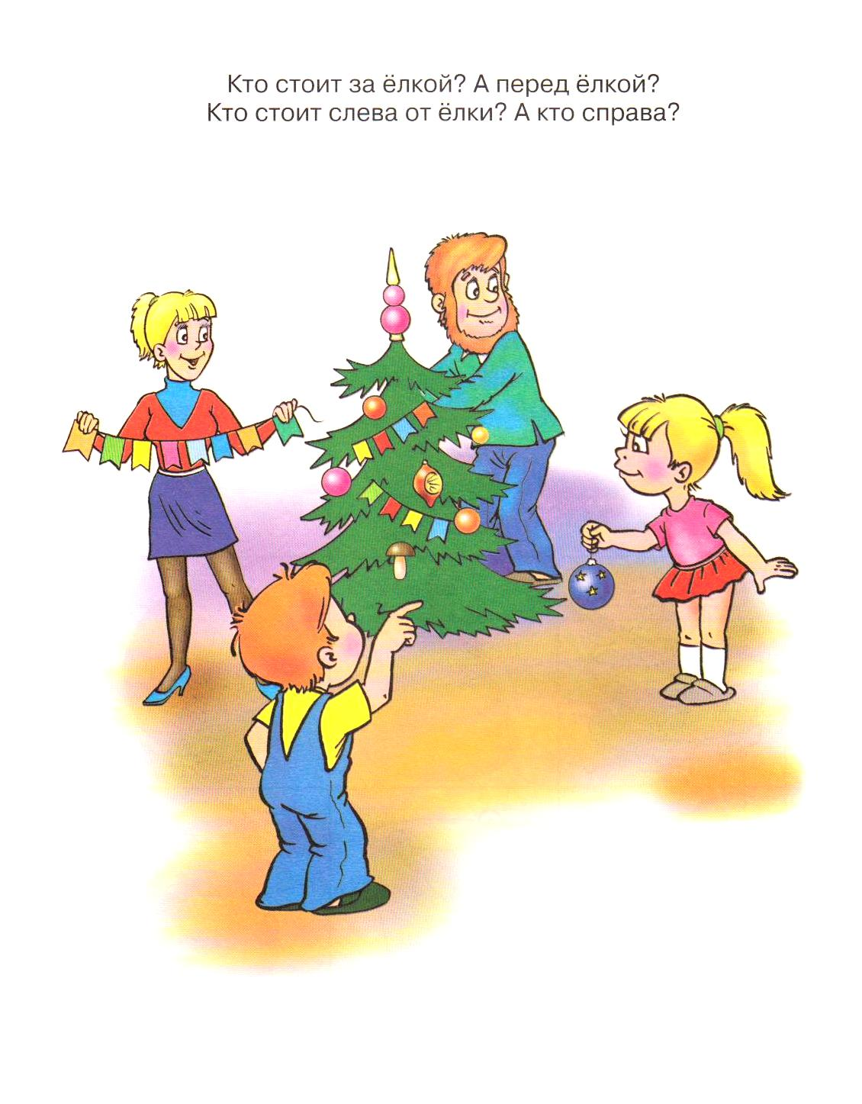
- Определение основных пространственных отношений на конкретных предметах. Ребенок по инструкции переставляет предметы в указанных направлениях («поставь куклу за домик, перед домиком, около него, в дом» и т. д.).
- Называние основных пространственных отношений на сюжетной картине (Кто стоит за елкой? Перед елкой? Слева от елки? А кто справа?
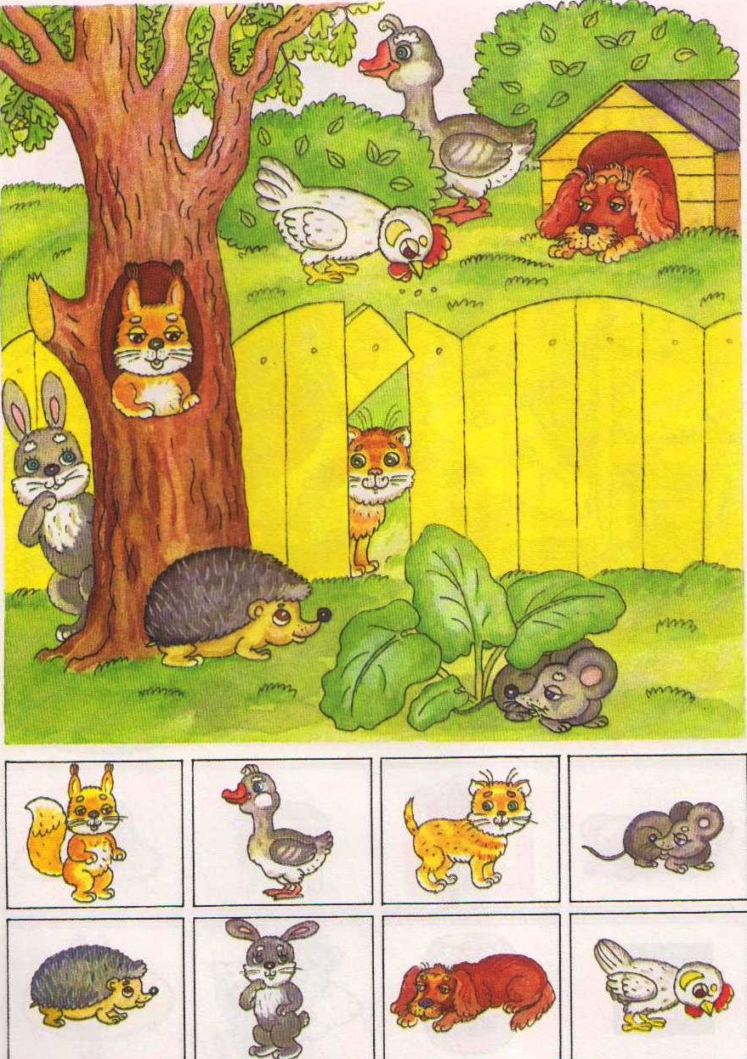
- Развитие конструктивного праксиса («построй воротики, за ними дорожку, перед воротиками поставь машину» и т.д.).
- Развитие пространственных отношений в изобразительной деятельности ребенка (рисунок, лепка, конструирование из кубиков).
- Тренировка памяти на пространственные отношения. Анализ картины по памяти с учетом пространственных отношений между предметами. Рассказ по памяти о расположении предметов в пространстве («кукла за домиком», «дерево перед домом»).
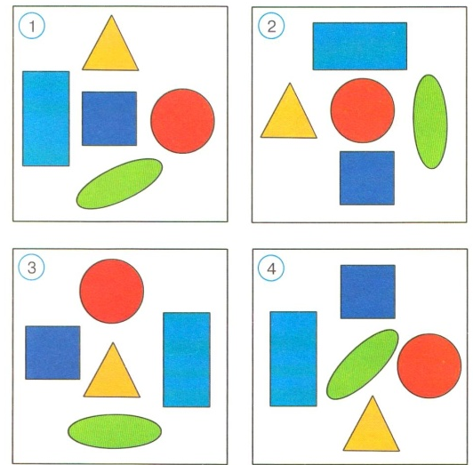
- Тренировка следовых проб конструктивного праксиса («посмотри, запомни и построй такую же фигуру», «посмотри, запомни и расставь фигуры в таком же порядке»).
- Составление картины выкладыванием фрагментов картины в пазлы.

2. Упражнения для развития временных представлений
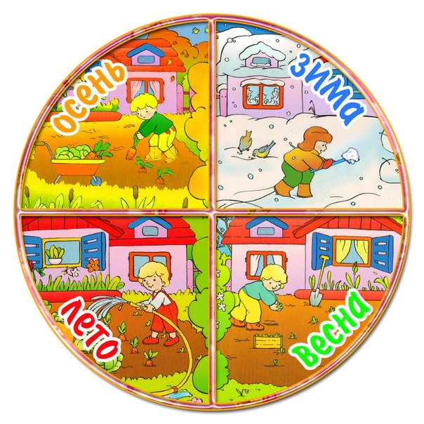
- Определение последовательности времен года, уточнение на картинках и при словесном описании отличительных признаков каждого сезона.
- Определение последовательности периодов суток и соотнесение режимных моментов с периодами суток.
- Отработка понятий: старше - младше.

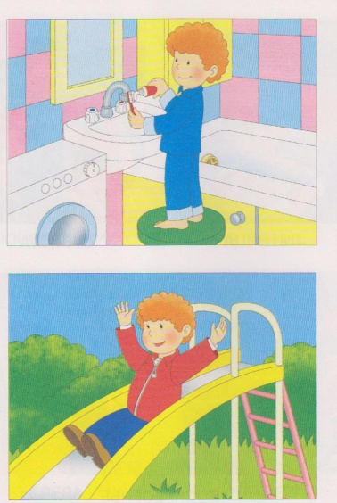
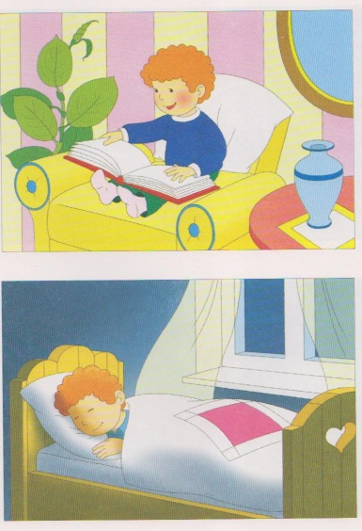

3. Упражнения для развития восприятия
Для развития у ребенка восприятия формы надо освоить ряд практических действий, которые помогают ему воспринимать форму независимо от положения фигуры в пространстве, от цвета и величины:
- наложение фигур,
- прикладывание,
- переворачивание,
- сопоставление элементов фигур,
- обведение пальцем контура,
- ощупывание,
- рисование.
С пяти лет ребенок может распознавать формы зрительно, узнавать их в любом положении и сочетании, размере. Действие сопоставления он выполняет уже зрительно, без ощупывания, манипулирования руками.
С шести лет ребенок сам начинает обследовать предметы, свободно вычленяет существенные детали любой знакомой формы, применяет свои умения к обследованию сложных форм, находит в них знакомые формы и их детали. Поэтому при организации игр необходимо соблюдать последовательность, ориентируясь на возможности ребенка и уровень освоения им перцептивных операций.
4. Упражнения для развития осязания
- Тренировка по определению фактуры предмета. Узнавание на ощупь фактуры при предварительном показе (лоскутки материала одной формы и одной величины, кубики различной фактуры, но одинаковой величины).
- Определение фактуры и формы реальных предметов без предварительного показа («волшебный мешочек»: бутылочка стеклянная, катушка деревянная, шарик металлический).
- Дифференцировка на ощупь различных геометрических тел: блоки Дьенеша:
а) одинаковой формы, но разной толщины (плоские и объемные);
б) одинаковой формы и толщины, но разной величины (большие и маленькие);
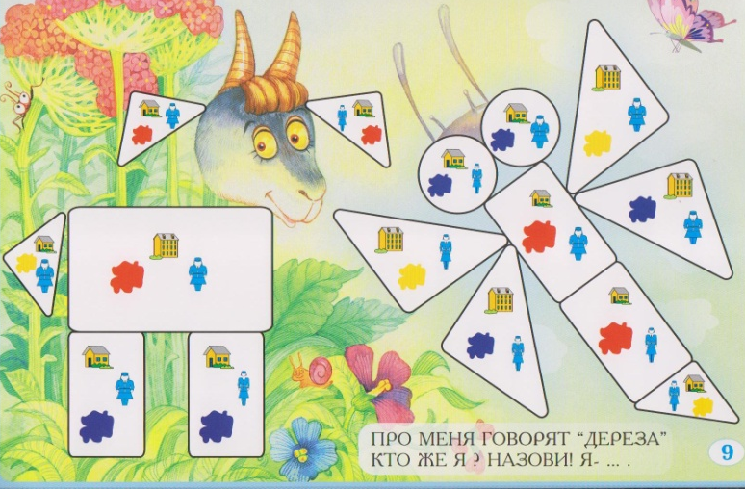
в) одинаковой величины и толщины, но разной формы (треугольник, квадрат, овал, круг, трапеция). Развитие этой способности формируется поэтапно:
первый этап - узнавание объемных фигур на ощупь после предварительного зрительного ознакомления с фигурой;
второй этап - узнавание объемных фигур одинаковой фактуры без предварительного показа;
третий этап - узнавание плоских фигур одинаковой фактуры после зрительного ознакомления;
четвертый эта - узнавание плоских фигур на ощупь без показа;
пятый этап - узнавание фигур на ощупь одинаковой формы, но разных по фактуре после предварительного их осмотра;
шестой этап - узнавание формы и фактуры предмета на ощупь без предварительного осмотра (бутылка стеклянная, шар деревянный, квадрат металлический);
седьмой этап - различение предметов одинаковой формы и фактуры по величине на ощупь (даются деревянные палочки разной величины с разницей в 2-3 см, ребенок должен найти самую большую, меньшую и совсем маленькую).
Этапы формирования обобщений
Для формирования обобщений проводятся упражнения методом исключения («четвертый лишний»). Развитие обобщения происходит поэтапно:
первый этап - перед ребенком раскладываются четыре предмета, объединенные между собой определенными свойствами, и ставится задача исключить лишний предмет;
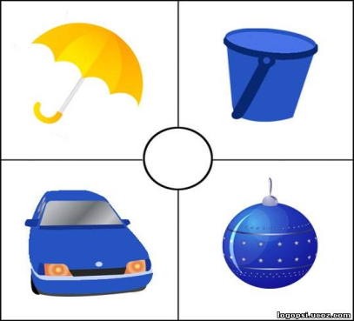
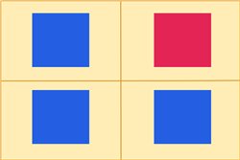

второй этап - исключение лишних предметов по картине.

Задания на развитие понимания причинно-следственных отношений
Для развития понимания причинно-следственных отношений используется игра-отгадывание: «Что сначала, а что потом?». Перед детьми строят башенку, а потом её ломают; сначала пирамидка в собранном виде, потом её разбирают и т.д. И процессе игры формируются самостоятельные наблюдения и определенные понятия о предметах, раскрываются причинно-следственные связи.
Для детей 5-7 лет демонстрируются картинки из 2 частей, чтобы понять смысл задания, затем серию сюжетных картинок из 3, 4, 5 частей.
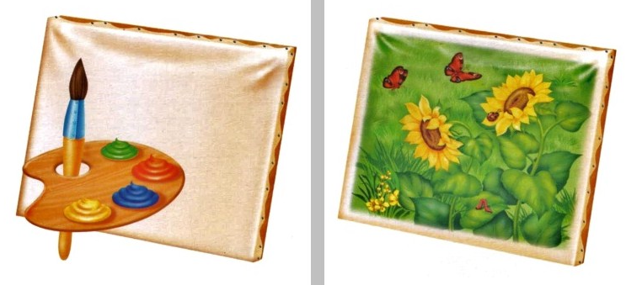

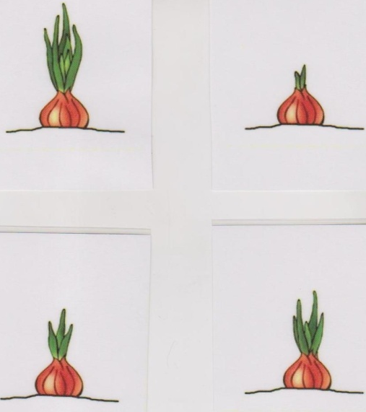
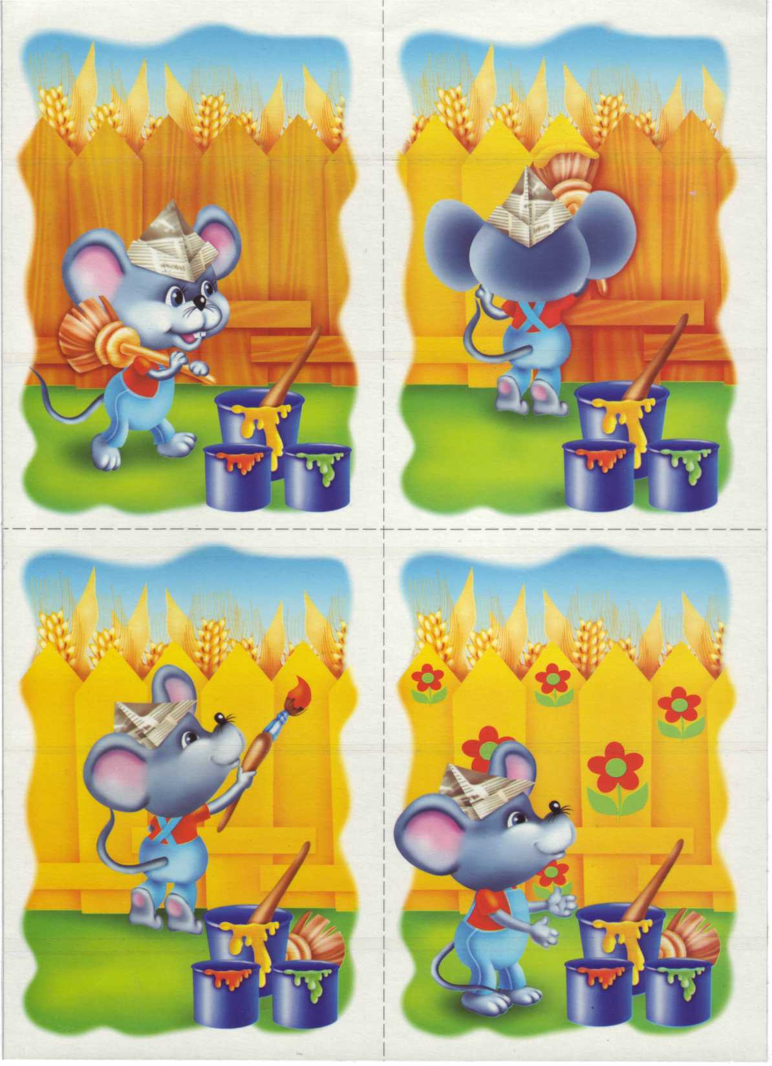

В этот период с детьми очень полезно заниматься компьютерными развивающими играми, составленными по программе детского сада для средней, старшей и подготовительной к школе групп.
Индивидуальные занятия учителем-дефектологом проводятся по многим направлениям, некоторые из которых мы кратко описали выше, но необходимо всегда помнить, что основной целью работы является всестороннее развитие ребенка и его подготовка к школе. Успешное начало школьного обучения во многом определяет дальнейшую своевременную адаптацию ребенка в нашем быстро меняющемся мире.

Список литературы:
- Данилова Л.А. Коррекционная помощь детям с задержкой психофизического и речевого развития. - СПб., 2001. – 144 с.
- Земцова О.Н. Серия пособий "Умные книжки" - 2007.
- Серия игр "Сюжеты для развития логического и образного мышления в группах детского сада".

Рекомендации по работе с детьми, имеющими задержку психического развития

Шуба Светлана Васильевна,
учитель-дефектолог

Коррекционные цели, направленные на формирование психических процессов детей с задержкой психического развития.
Коррекционные цели необходимо вводить в каждое занятие учителя-дефектолога, учителя-логопеда, воспитателя, правильно подбирать их (в соответствии с целью занятия) и точно формулировать цель, направленную на коррекцию того или иного психического процесса.
Коррекция внимания
1. Развивать умение концентрировать внимание (степень сосредоточенности внимания на объекте).
2. Развивать устойчивость внимания (длительное сосредоточение внимания на объекте).
3. Развивать умение переключать внимание (намеренный, осознанный перенос внимания с одного объекта на другой).
4. Развивать умение распределять внимание (возможность удерживать в сфере внимания одновременно несколько объектов).
5. Увеличивать объем внимания (количество объектов, которые могут быть охвачены вниманием ребенка одновременно).
6. Формировать целенаправленное внимание (направленность в соответствии с поставленной задачей).
7. Развивать произвольное внимание (требует волевых усилий).
8. Активизировать и развивать зрительное и слуховое внимание.
Коррекция памяти
1. Развивать двигательную, вербальную, образную, словесно-логическую память.
2. Работать над усвоением знаний при помощи произвольного, сознательного запоминания.
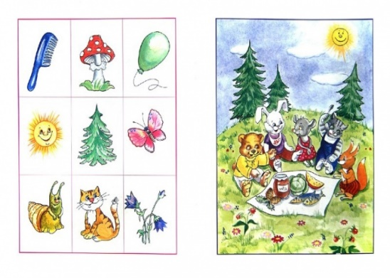
3. Развивать скорость, полноту, точность воспроизведения.
4. Развивать прочность запоминания.
5. Формировать полноту воспроизведения словесного материала (воспроизводить словесный материал близко к тексту).
6. Совершенствовать точность воспроизведения словесного материала (правильность формулировок, умение давать краткий ответ).
7. Работать над последовательностью запоминания, умение устанавливать причинно – следственные и временные связи между отдельными фактами и явлениями.
8. Работать над увеличением объема памяти.
9. Учить запоминать воспринятое, осуществлять выбор по образцу.
Коррекция ощущений и восприятия
1. Работать над уточнением зрительных, слуховых, осязательных, двигательных ощущений.
2. Развивать целенаправленное восприятие цвета, формы, величины, материала и качества объекта. Обогащать чувственный опыт детей.
3. Учить соотносить предметы по величине, форме, цвету, зрительно проверяя свой выбор.
4. Дифференцировать восприятие предметов по цвету, величине и форме.
5. Развивать слуховое и зрительное восприятие.
6. Увеличивать объем зрительных, слуховых, тактильных представлений.
7. Формировать тактильное различение свойства предметов. Учить узнавать на ощупь знакомые предметы.
8. Развивать тактильно-двигательное восприятие. Учить соотносить тактильно – двигательный образ предмета со зрительным образом.
9. Работать над совершенствованием и качественным развитием кинестетического восприятия.
10. Работать над увеличением поля зрения, скоростью обозрения.
11. Развивать глазомер.
12. Формировать целостность восприятия образа предмета.
13. Учить анализировать целое из составляющих его частей.
14. Развивать зрительный анализ и синтез.
15. Развивать способность обобщать предметы по признаку (цвет, форма, величина).
16. Развивать восприятие пространственного расположения предметов и их деталей.
17. Развивать зрительно-моторную координацию.
18. Работать над темпом восприятия.
Коррекция речи
1. Развивать фонематическое восприятие.
2. Развивать функции фонематического анализа и синтеза.
3. Формировать коммуникативные функции речи.
4. Учить дифференцировать звуки речи.
5. Совершенствовать просодическую сторону речи.
6. Расширять пассивный и активный словарь.
7. Совершенствовать грамматический строй речи.
8. Развивать навыки словоизменения, словообразования.
9. Формировать диалогическую речь.
10. Развивать связную речь. Работать над понятийной стороной речи.
11. Способствовать преодолению речевого негативизма.
Коррекция мышления
1. Развивать наглядно-действенное, наглядно- образное и логическое мышление.
2. Развивать умение анализировать, сравнивать, обобщать, классифицировать, систематизировать на наглядной или вербальной основе.
3. Учить выделять главное, существенное.
4. Учить сравнивать, находить сходство и отличие признаков предметов и понятий.
5. Развивать мыслительные операции анализа и синтеза.
6. Учить группировать предметы. Учить самостоятельно определять основание группировки, выделять существенный для данной задачи признак предмета.
7. Развивать умение понимать связь событий и строить последовательные умозаключения, устанавливать причинно-следственные связи.
8. Активизировать мыслительную творческую деятельность.
9. Развивать критичность мышления (объективная оценка других и себя)
10. Развивать самостоятельность мышления (умение использовать общественный опыт, независимость собственной мысли).

Источник: http://iroso.ru/storage/app/media/novosti/2018/fevral/ZPR.pdf

Рекомендации педагога-психолога для родителей детей

с задержкой психического развития

Шарун Алевтина Николаевна,

педагог-психолог

Успех коррекционного обучения во многом определяется тем, насколько четко организована преемственность в работе учителя и родителей. Следует учитывать повышенную истощаемость ребенка, колебание работоспособности, трудности долгого сосредоточения и удержания внимания. Часто дети данной категории нуждаются в помощи организационного характера, эмоциональном настрое на работу, предварительном планировании учебного дня в соответствии с расписанием. Здесь важным является оказание дополнительной помощи со стороны взрослого.
Родителям, воспитывающим ребенка с задержкой психического развития, следует учитывать некоторые рекомендации по организации взаимодействия с ним и оказанию ему помощи.
- Необходимо правильно организовать рабочее место: важно, чтобы ребенок не сидел спиной к окну; в поле зрения не должно быть ярких источников света; важно предусмотреть не только естественное и общее освещение, но и местное освещение на рабочем столе. Если ребенок пользуется персональным компьютером, планшетом или ноутбуком, зрительная дистанция до экрана должна быть не менее 50 см.
- Важно следить за чередованием учебной и физической нагрузки.
- Помните, что Ваш ребенок будет обучаться медленнее других детей.
- Не проявляйте сверхкритичность к ребенку. Важно, чтобы ребенок не боялся ошибаться. Не думайте за ребёнка.
- Обращайте внимание на любые трудности ребенка и по мере необходимости обращайтесь к специалистам.
- Помогайте ребенку развивать уверенность в своих силах.
- Систематически общайтесь с ребенком. Это самый важный фактор для успешного старта в школе.
- Если ребёнку нужно запомнить какую-нибудь информацию, то повторите её с ним несколько раз.
- Чередуйте занятия. Непрерывное чтение не должно превышать 8—10 мин, письмо - 4—5 мин. После этого - сменить деятельность. Через 30—40 минут сделать большой перерыв.
- Закрепление знаний может проводиться во время прогулок, поездок, по дороге в школу. Но некоторые виды занятий требуют обязательной спокойной деловой обстановки, а также отсутствия отвлекающих факторов.
- Первоначально задания выполняются ребенком с активной помощью родителя, постепенно приучайте ребенка к самостоятельности.
- Необходимо приучать ребенка к самостоятельному выполнению заданий. Не следует спешить, показывая, как нужно выполнять задание. Помощь должна носить своевременный и разумный характер.
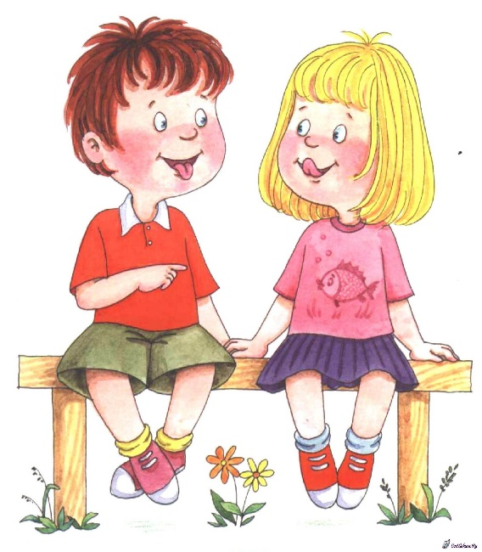
- Общайтесь с ребёнком. Учите его общаться, просить о помощи, помогать другим. Создавайте условия для общения ребёнка со сверстниками, друзьями.
- Избегайте чрезмерных требований. Не спрашивайте с ребенка все и сразу. Ваши требования должны соответствовать уровню развития его навыков и познавательных способностей.
- Хвалите детей, когда у них получается что-то сделать или чего-то достичь.
- Развивайте у детей общий запас знаний, представлений, мышления, интеллекта, интересы не только игровые, но и учебные.
- Организуйте для детей дома развивающую среду: специальное отдельное место и оборудование для учебных занятий, игр, отдыха.
- Развивайте у детей специальные умения и навыки. Помогайте найти скрытые таланты и возможности ребенка.
- Научите детей техникам концентрации внимания, переключения внимания, расслабления, регуляции эмоционального состояния, отдыха.
- Развивайте интересы ребенка и свои, чтобы у всех членов семьи была возможность саморазвития и самовыражения.
- Будьте сдержанными, спокойными, радуйтесь успехам ребенка.

СПИСОК ЛИТЕРАТУРЫ

- Актуальные проблемы нейропсихологии детского возраста. / Под ред. Л.С. Цветковой. – Москва - Воронеж: 2001.
- Башаева "Обучение сюжетно-ролевой игре детей с проблемами интеллектуального развития". Санкт-Петербург: 2001.
- Башаева Т.В. Развитие восприятия детей 3-7 лет. – Ярославль: Академия развития, 2001.
- Борякова Н.Ю. Ступеньки развития. Ранняя диагностика и коррекция задержки психического развития. - М.: 1999.
- Борякова Н.Ю. Формирование предпосылок к школьному обучению у детей с задержкой психического развития. - М.: 2003.
- Дети с задержкой психического развития /Под ред. Г.А. Власовой, В.И. Лубовского, Н.А. Цыпиной. - М.: 1984.
- Ефименкова Л.Н. Коррекция устной и письменной речи. М.: Владос, 2001.
- Забрамная С.Д., Боровик О.В. Развитие ребенка - в ваших руках. - М.: Новая школа, 2000.
- задержкой психического развития, - М.: 2003
- Игры и занятия с детьми раннего возраста, имеющими отклонения в психическом развитии / Под ред. Е.А. Стребелевой, Г.А. Мишиной. - М.: Полиграф сервис, 2002.
- Мамайчук И.И. Психокоррекционные технологии для детей с проблемами в развитии. - СПб.: 2003.
- Маркова Л.С. Организация коррекционно-развивающего обучения дошкольников с задержкой психического развития. - М.: 2002.
- Маркова,JI.C. Организация коррекционно-развивающего обучения дошкольников с задержкой психического развития: практическое пособие/ Л.С. Маркова. – М.: АРКТИ, 2002.
- Мастюкова Е.М. Коррекционно-педагогическая работа по физическому воспитанию дошкольников с ЗПР – 2002.
- Никашина, В.Б. Практическая психология в работе с детьми с задержкой психического развития / сост. В.Б. Никашина. – М.: Владос, 2003.
- Подготовка к школе детей с задержкой психического развития. //Под общей ред. С.Г. Шевченко. - М.: 2003.
- Психология детей с задержкой психического развития. Хрестоматия: учебное пособие для студентов факультетов психологии/ сост. О.В. Защиринская. – СПб.: Речь, 2004.
- Рекомендации для родителей, воспитывающих детей с задержкой психического развития [Текст]: методические рекомендации/ сост. Н.А. Крушная. – Челябинск: Изд-во Челяб. гос. пед. ун-та, 2014 – 23 с.
- Ульенкова У.В. Дети с задержкой психического развития /У.В. Ульенкова. – Н.Новгород: 1994.
- Ульенкова У.В. Организация и содержание специальной психологической помощи детям с проблемами в развитии /У.В. Ульенкова, О.В. Лебедева. –М.: Академия, 2002.

